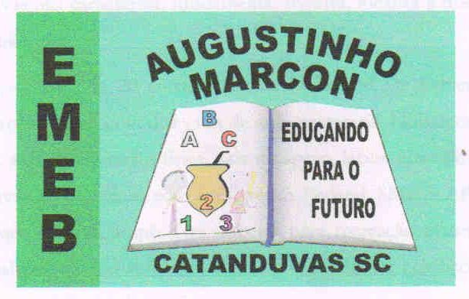 | Escola Municipal de Educação Básica Augustinho Marcon. Catanduvas, April de 2021.  Diretora: Tatiana Bittencourt Menegat.  Assessora Técnica Pedagógica: Maristela Apª. Borella Baraúna. Assessora Técnica Administrativa: Margarete Petter Dutra.  Professora: Jaqueline Demartini. Aluno:........................................................  Disciplina: Inglês
ATIVIDADE DE INGLÊS - 2º ANO

CATANDUVAS, APRIL 05TH 2021
TODAY IS MONDAY
GREETINGS – CUMPRIMENTOS
